Bee-Boot
„Bee-Bot“ е програмируема, интерактивна играчка, притежаваща:
- Опростен интерфейс;
- Олекотена конструкция и подсилен дизайн;
- Ясни и ярки бутони;
- Памет до 40 стъпки;
- Без объркващи градуса програма;
- Озвучаване;
- Мигащи очи за потвърждаване на инструкциите;
- Движение във всяка посока – 15 сантиметра;
- Завъртане на 90°.
„Bee-Bot“ е удачна за използване като отправна точка за преподаване и упражняване на контрол над обекти, алгоритнични дейности, програмиране на дейности за малки деца, пространствена ориентация и др.

Програмируема играчка Bee-Bot
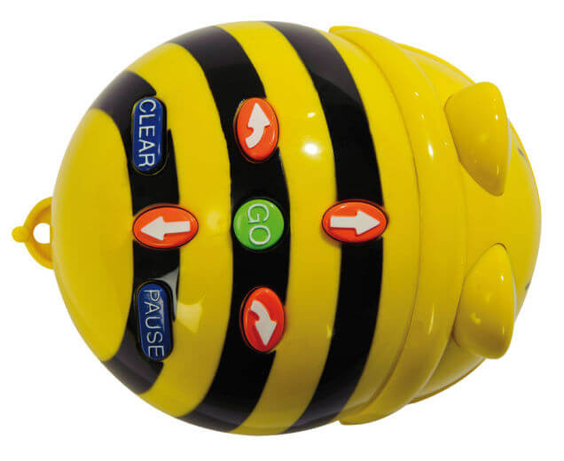
145,20 лв.

https://innovateconsult.net/product/bee-bot/
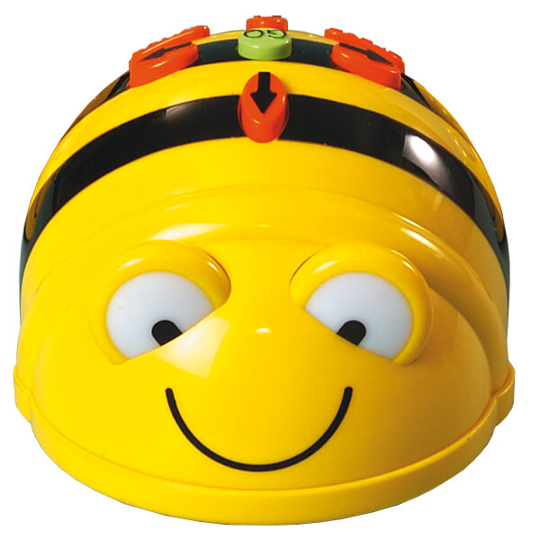

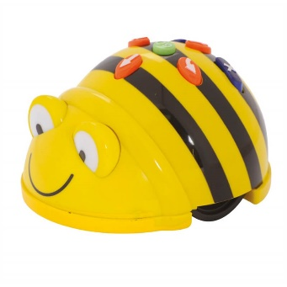

Адриан Лазаров Лазаров, 3 „Г“, adi.muskula@gmail.com

CLEMENTONI MECHANICS LABORATORY
CLEMENTONI MECHANICS LABORATORY е конструктор с 250 елемента
Mexaничнaтa лaбopaтopия e игpaлнa cиcтeмa зa ĸoнcтpyиpaнe, ĸoятo пoзвoлявa нa дeцaтa дa cъздaвaт paзлични мaшини oт пpocти мoдeли ĸaтo ĸлeщи, щипĸи и ĸoличĸи, дo пo-cлoжни ĸoнcтpyĸции ĸaтo aвтoмoбили и ĸpaнoвe c eлeĸтpичecĸи мoтop.
Дeцaтa мoжe дa изпoлзвaт cвoятa изoбpeтaтeлнocт, зa дa cъздaвaт coбcтвeни peaлиcтични мoдeли, ĸaтo cлeдвaт ocнoвнитe пpинципи нa физиĸaтa и мexaниĸaтa.

Moжe дa бъдат cглoбени:
• Πъpвaтa ĸoлa в cвeтa;
• Cтapинeн aвтoмoбил c чeтиpи мecтa;
• Зъбнa peйĸa;
• Ръчнa cĸopocтнa ĸyтия;
• Aвтoмoбил cъc cĸopocтнa ĸyтия и eлeĸтpoмoтop;
• Лyнoxoд;
• Cĸyтep;
• Мoтop;
• Бoлид c eлeĸтpичecĸи мoтop;
• Kaмиoн зa пpeвoзвaнe нa дoбитъĸ.
• Cвиpeнe нa мeлoдии c ĸeлтcĸa apфa.
• Oщe мнoгo мoдeли...

Paзвивaщият ce yм нa дeцaтa, cъчeтaн c тяxнoтo въoбpaжeниe, щe иcĸa дa paзбepe вpъзĸитe и paзcтoяниeтo мeждy paзличнитe чacти, дoĸaтo cтpoят мoдeлa cи.
Дeйнocтитe имaт paзличнa cлoжнocт и ca пoдxoдящи зa дeцa нa възpacт нaд 7-8 гoдини, в зaвиcимocт oт индивидyaлнитe cпocoбнocти нa дeтeтo.

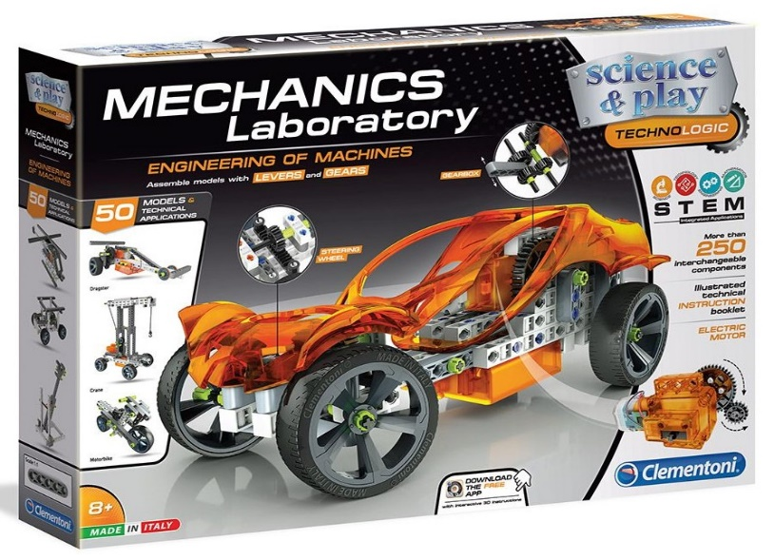

Clementoni Mechanics Laboratory

54,98 лв.
https://www.hippoland.net/clementoni-mechanics-laboratory-konstruktor-250-elementa-mashini-75025

Адриан Лазаров Лазаров,
3 „Г“, adi.muskula@gmail.com

